octobre 16 | SEGPA | 5ème I et 4ème I
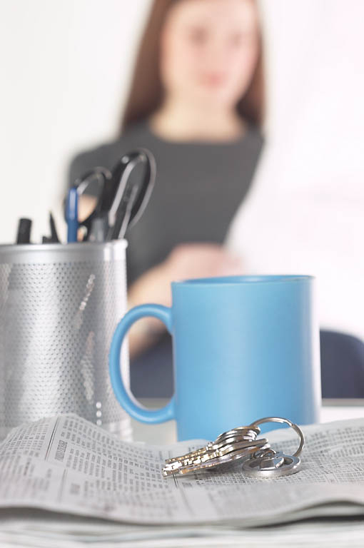
[Édition 1, Numéro 1]
Cette année, nous allons essayer de vous faire découvrir ce qu’est la SEGPA et ses habitants : les professeurs, la directrice et nous les élèves de SEGPA, à travers nos productions : des écrits, des affichages, des poèmes, des interviews... Nous parlerons de nous bien sûr, de ce qu’on vit et de ce qu’on fait … Mais aussi de ce qui se passe au collège et de ce qui s’y trouve … Des personnes et des lieux pour nous apprendre tous les jours à être et nous sentir collégiens à part entière et nous aider à grandir, à devenir des citoyens responsables. « Les plumes de la SEGPA », c’est le titre de notre journal pédagogique qui nous l’espérons vous séduira. Les auteurs de ce journal sont les élèves de la 5ème I et 4ème I sous le regard attentif de Mme Gersen, professeure en SEGPA et Sophie, assistante pédagogique. Nous vous souhaitons d’agréables lectures !

Les plumes de la SEGPA
Contenu
Articles spéciaux
Titre de l'article 1
Titre de l'article 2
Titre de l'article 3
Titre de l'article 4
Pleins feux sur
Au cœur de l'actualité 2
Au cœur de l'actualité 3
Au cœur de l'actualité 4
Au cœur de l'actualité 5
Ma rentrée scolaire d’après Evans, 5ème I

J’ai passé une rentrée qui ne m’a pas trop plu. Il fallait se lever tôt. Les profs étaient sévères avec la classe, mais j’ai retrouvé mes amis. On a mangé ensemble et on a parlé pour se donner de nos nouvelles. Après, nous sommes sortis du réfectoire, nous avons repris les cours et on a eu encore une récré. Nous sommes retournés en cours jusqu’à 16h. Je suis rentré à la maison. J’ai raconté ma rentrée et après nous nous sommes couchés tôt pour l’école.

Ma Rentrée d’après Diyar, 5ème I

La rentrée s’est passée comme ça : moi, j’étais stressé. On m’a appelé et le principal adjoint s’était trompé de classe : il m’avait mis en 5èmeL alors que je devais aller en 5ème I. Quand j’ai changé de classe, j’étais stressé mais lorsque je suis arrivé dans ma classe, le professeure, Mme Gersen, était gentille avec moi. Le deuxième jour, elle a été moins gentille avec la classe mais c’était une très bonne rentrée quand même.

En quelques mots, le titre présente précisément le contenu de l'article et attire les lecteurs. Développez le titre avant d'écrire l'article. De cette façon, le titre vous aidera à vous concentrer sur l'article.
Exemples de titres possibles : Le produit a remporté un prix, Ce nouveau produit peut vous faire gagner du temps, Nombre de membres dépasse les prévisions et Nouveau bureau ouvert près de chez vous.
L'un des avantages de l'utilisation d'un bulletin en tant qu'outil promotionnel est que vous pouvez réutiliser le contenu d'autres documents marketing, tels que les revues de presse et les études de marché.
Bien que votre objectif principal soit de vendre un produit ou des services, la clé d'un bulletin réussi est qu'il soit utile à vos lecteurs.
La majorité du contenu de votre bulletin peut également servir pour votre site Web. Microsoft Word permet facilement de convertir votre bulletin en une publication Web. Ainsi, lorsque vous avez terminé de rédiger votre bulletin, vous pouvez le convertir et le publier sur votre site Web.
Le contenu qui apparaît dans vos bulletins n'est pas limité. Vous pouvez inclure des articles qui traitent des technologies ou des innovations les plus récentes dans votre domaine.

Pensez à votre article et demandez-vous si l'image complète ou améliore le message que vous essayez de passer. Éviter les images qui semblent ne pas avoir de lien avec le contexte. Microsoft comprend des milliers d'images que vous pouvez sélectionner et importer dans votre bulletin.
MA rentrée d’après LINDSAY 5ème I
Ma rentrée s’est bien passée. Les profs sont super gentils. En plus ce sont les profs de l’année dernière sauf une prof d’anglais : Mme Aubry. Je me suis faite d’autre copines : Laétitia et ses copines. Mais j’ai gardé mes copines de l’année dernière : elles sont trop gentilles. Les profs me mettent des mots car je suis bavarde et que j’oublie des choses. Sinon je me suis amusée avec mes anciennes copines et nouvelles copines. Elles étaient super contentes de me voir et moi aussi ! J’ai retrouvé les surveillantes. J’ai bien aimé ma journée au collège. C’est une nouvelle année, un nouveau départ.
Edition 1 page 2
La rentrée de 5éme s’est bien passé. J’ai trouvé peu d’amis. Le travail ça va mais le comportement ne va pas. Je ne signe pas les mots dans mon carnet et la punition je ne la ramène pas ou je ne la fais pas. Ma prof principale s’appelle Mme GERSEN. Elle fait du français, du MAS (Module Aide Spécifique), des arts plastiques et des mathématiques. M.ROSEMOND fait S.V.T (Science Vie et Terre) et de la physique-Chimie. Mme BEKRICH nous fait le sport mais normalement c’est M. CHAMARANDE qui la remplace car Mme BEKRICH fait mi-temps. Mme AUBRY est la prof d’anglais. M.OBERLAENDER fait l’Histoire-Géographie et Education-Civique. Mme DEFOSSE-PECYLAK fait que de la technologie. La directrice de la SEGPA s’appelle Mme LENOIR. Le principal est M. LEROUX. Le principal adjoint est M. BARAILHE. Pour moi la rentrée, j’ai senti que j’allais encore faire des bêtises.
Ma rentrée scolaire d’après Rémy

J’ai revu des professeurs comme Mr. O B E R L A E N D E R. Il est marrant comme professeur.

C’était bien la rentrée mais j’étais fatigué. Pour la rentrée, j’ai retrouvé mes potes

J’ai des potes que je ne connais pas bien et maintenant Moussa c’est mon pote.

Mais sinon c’était une bonne rentrée.
Ma rentrée d’après Abdoulaye, 5ème I
Ma rentrée ne s’est pas bien passée parce que j’ai changé de classe. Avant, j’étais en général. Je ne connaissais que Moussa, Diyar et Joey. Le deuxième jour de la rentrée, on s’est de nouveau présenté. Avant, mon ancienne école était juste à quelques mètres de chez moi. Maintenant je suis à 20 km de chez moi. Je n’ai pas assez bien travaillé et Mme Bonnavaud m’a mis dans cette école. Maintenant je me sens mieux en SEGPA et j’essaie de bien travailler pour revenir au collège les capucins. Mme Bonnavaud m’a dit ça.

Les plumes de la SEGPA

Ma rentrée scolaire d’après Moussa 5ème I
ma rentrée scolaire

MA RENTREE d’après Manon 5ème I

Le jour de la rentrée scolaire j’étais stressée.
J’avais de l’appréhension (comment sera ma classe, je serai avec qui ?).
J’arrive au collège, je revois mes amis, je suis contente. Après nous rentrons dans le collège.
M.Barailhé a commencé à appeler les classes et à la fin je me rends compte qu’il ne m’a pas appelé : j’étais en panique.
Mais après je suis partie dans ma classe : la 5ème I en expliquant à ma prof principale, Mme Gersen qu’ils s’étaient trompés et qu’ils m’avaient mis en général.
Après on s’est tous présentés.
On a travaillé.
Ensuite quand on a terminé les cours, je suis rentrée chez moi.
J’ai raconté à mes parents ma journée le soir quand je suis rentrée. Ils étaient très contents.

Ma rentrée scolaire d’après Curtis 5èmeI  Le matin en arrivant au collège, j’étais stressé car c’était la rentrée et ma nouvelle classe commençait. J’ai vu mes camarades de classe, on a parlé de nos vacances. Nous étions contents de nous revoir. Ensuite, tout le monde se mettait en rang pour l’appel. Nous nous rangeons et nous montons en classe. Nous entrons et nous avançons vers les tables en attendant derrière nos chaises pour s’asseoir. Le professeur nous donna une lecture de texte en français à faire. La cloche sonna, nous parlons encore de nos vacances puis nous retournons en cours. A midi trente, nous mangeons à la cantine et nous nous installons tous les quatre à table. A quatorze heures, nous continuons le cours. La fin de l’heure arriva et nous rentrons chez nous.  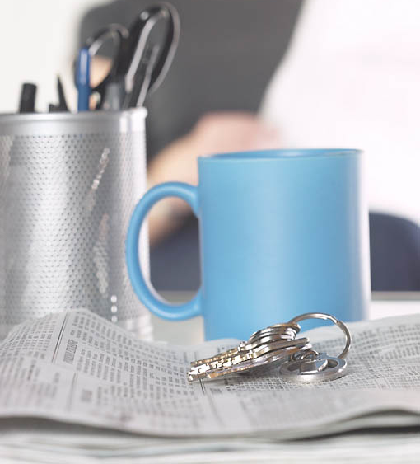  Ma rentrée d’après Tony 5ème I  J’ai trouvé que ma rentrée scolaire s’est bien passé. Je suis heureux d’avoir Mme Gersen comme professeur principal pour travailler sérieusement. C’est embêtant parce qu’il faut se lever tôt. Il y a des nouveaux camarades dans la classe de 5ème I. Les journées passent trop vite. Le jour de la rentrée il faisait très chaud et j’étais fatigué et j’ai fini à 10h08.  Ma rentrée d’après Kandé 5ème I  Ma rentrée s’est bien passée et je voulais qu’on soit plus nombreux parce que comme çà le prof ne voit pas quand on fait des bêtises. Après on est rentrés dans notre classe pour faire les cahiers et le reste. Et on a eu 5h notre professeur principal et notre prof de physiques en dernière heure. On a eu nos carnets. On a écrit des mots. Je voulais être dans la classe des autres que je connais. C’était bien. J’étais stressé parce qu’il y a des gens qui se sont moqués de moi parce que j’allais en SEGPA. Finalement, la rentrée s’est bien passée.  Ma rentrée d’après Adème 5ème I  Ma rentrée s’est bien passée. Pour le premier cours j’ai eu Mme Gersen toute la matinée. Après j’ai eu Mme Defossé Pecylak. Je me suis fait de nouveaux amis. Les professeurs étaient sympas. On a reçu nos carnets. On a écrit nos emplois du temps. On a reçu plein de papiers pour nos parents. J’ai rencontré une nouvelle prof qui s’appelle Mme Aubry, elle est prof d’anglais et elle est sympa.  Edition 1 page 4  Les 4ème I illustrent quelques droits du collégien  En classe nous avons réfléchis et travaillé sur les droits et les devoirs du collégien après avoir étudié le règlement intérieur de notre collège. Tous, nous avons choisis d’illustrer nos droits. |  |  | Edition 1 page 3  Ma rentrée d’après Eya 5ème I  Ils m’ont appelé. J’étais contente parce qu’il y avait les professeurs et mes amis et de nouveaux amis. Ils s’appellent Moussa, Diyar, et Manon. Maintenant c’ets ma copine. Parmi les professeurs, j’ai cru qu’on avait Mr Rosemond. Aussi j’étais contente de retrouver les 3ème I et les 4ème I, Florianne, Assumption, Perrine, Taîna, Lélia, et Amina. J’étais contente de les voir.  Edition 1 page 3
Pensez à votre article et demandez-vous si l'image complète ou améliore le message que vous essayez de passer. Éviter les images qui semblent ne pas avoir de lien avec le contexte. Microsoft comprend des milliers d'images que vous pouvez sélectionner et importer dans votre bulletin. Il existe également plusieurs outils que vous pouvez utiliser pour dessiner des formes et des symboles. Une fois que vous avez choisi une image, placez-la près de l'article. Assurez-vous de placer la légende de l'image près de l'image.
Vous pouvez également rechercher des articles ou trouver des articles de remplissage sur le World Wide Web. Vous pouvez écrire sur tout un tas de sujets, mais essayez de rédiger des articles courts. La majorité du contenu de votre bulletin peut également servir pour votre site Web. Microsoft Word permet facilement de convertir votre bulletin en une publication Web. Ainsi, lorsque vous avez terminé de rédiger votre bulletin, vous pouvez le convertir et le publier sur votre site Web. La majorité du contenu de votre bulletin peut également servir pour votre site Web.
L'un des avantages de l'utilisation d'un bulletin en tant qu'outil promotionnel est que vous pouvez réutiliser le contenu d'autres documents marketing, tels que les revues de presse et les études de marché. Bien que votre objectif principal soit de vendre un produit ou des services, la clé d'un bulletin réussi est qu'il soit utile à vos lecteurs. Pour ajouter du contenu utile à votre bulletin, développez et écrivez vos propres articles ou ajoutez un calendrier des événements à venir ou une offre spéciale.

Titre Au cœur de l'actualité
Vous pouvez également rechercher des articles ou trouver des articles de remplissage sur le World Wide Web. Vous pouvez écrire sur tout un tas de sujets, mais essayez de rédiger des articles courts. La majorité du contenu de votre bulletin peut également servir pour votre site Web. Microsoft Word permet facilement de convertir votre bulletin en une publication Web. Ainsi, lorsque vous avez terminé de rédiger votre bulletin, vous pouvez le convertir et le publier sur votre site Web.

4
SEGPA
[Adresse de la société]
5ème I et 4ème I
[Numéro de télécopie]
[Adresse de messagerie]
[Slogan de la société]
Retrouvez-nous sur le Web :
[URL de la société]
L'un des avantages de l'utilisation d'un bulletin en tant qu'outil promotionnel est que vous pouvez réutiliser le contenu d'autres documents marketing, tels que les revues de presse et les études de marché. Bien que votre objectif principal soit de vendre un produit ou des services, la clé d'un bulletin réussi est qu'il soit utile à vos lecteurs. Pour ajouter du contenu utile à votre bulletin, développez et écrivez vos propres articles ou ajoutez un calendrier des événements à venir ou une offre spéciale.  Vous pouvez également rechercher des articles ou trouver des articles de remplissage sur le World Wide Web. Vous pouvez écrire sur tout un tas de sujets, mais essayez de rédiger des articles courts. La majorité du contenu de votre bulletin peut également servir pour votre site Web. Microsoft Word permet facilement de convertir votre bulletin en une publication Web. Ainsi, lorsque vous avez terminé de rédiger votre bulletin, vous pouvez le convertir et le publier sur votre site Web.  [insérez votre logo] | Titre Article Verso
 | Titre Article Verso
[Nom du destinataire]
[Adresse]
[Adresse (suite)]
[Code postal, ville]
SEGPA
[Adresse de la société]

